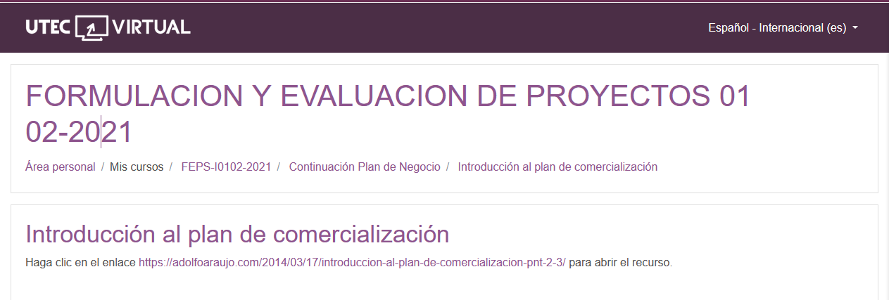

[Emprender con Tecnologías de Información](https://adolfoaraujo.com/)

Emprendimiento, Administración de Proyectos y Tecnologías de Información y Comunicación. Por: Adolfo J. Araujo J.



* [Acerca de Adolfo Araujo](https://adolfoaraujo.com/acerca-de-mi/)
* [Mercadeo online](https://adolfoaraujo.com/mercadeo-por-internet/)
* [¿Eres Emprendedor?](https://adolfoaraujo.com/quieres-ser-emprendedor/)
* [Introducción a Lean Startup](https://adolfoaraujo.com/2016/12/08/introduccion-a-lean-startup/)
* [Twitter](http://twitter.com/ajaraujo)

• [Facebook](https://www.facebook.com/AdolfoJAraujoJ)

• [LinkedIn](https://www.linkedin.com/in/ajaraujo/)

• [Instagram](https://www.instagram.com/adolfojaraujo/)

• [Youtube](https://www.youtube.com/channel/UCBMifDjgEpGhRLMGUmqXpMQ)

**Introducción al Plan de comercialización**

Publicado por[ajaraujo](https://adolfoaraujo.com/author/adolfoaraujo/)[marzo 17, 2014](https://adolfoaraujo.com/2014/03/17/introduccion-al-plan-de-comercializacion-pnt-2-3/)Publicado en [03- Mercadeo y ventas](https://adolfoaraujo.com/category/03-mercadeo-y-ventas/)

Etiquetas:[clientes potenciales](https://adolfoaraujo.com/tag/clientes-potenciales/), [comercialización](https://adolfoaraujo.com/tag/comercializacion/), [conducta](https://adolfoaraujo.com/tag/conducta/), [investigación](https://adolfoaraujo.com/tag/investigacion/), [Kotler](https://adolfoaraujo.com/tag/kotler/), [Marketing Mix](https://adolfoaraujo.com/tag/marketing-mix/), [mercadeo](https://adolfoaraujo.com/tag/mercadeo/), [mercado](https://adolfoaraujo.com/tag/mercado/), [plan. comercialización](https://adolfoaraujo.com/tag/plan-comercializacion/), [posicionamiento](https://adolfoaraujo.com/tag/posicionamiento/), [segmentación](https://adolfoaraujo.com/tag/segmentacion/), [ventas](https://adolfoaraujo.com/tag/ventas/)

|  |  |
| --- | --- |
| I | 2.3.0 PLAN COMERCIAL #PNT  «El secreto de mi éxito está en pagar como si fuera pródigo y en vender como si estuviera en quiebra » (Henry Ford)  **1) Concepto**  Documento que enmarca la *investigación* y *pronóstico* del mercado para detallar las acciones necesarias para alcanzar uno o varios objetivos de venta y mercadeo.  Esto quiere decir, analizar las necesidades del consumidor en vistas a *segmentar* el mercado, luego sigue la identificación de *consumidores objetivos* dirigiéndoles una  estrategia de **mezcla de mercadeo** (Marketing Mix).  Habiendo analizado el estado actual de la empresa y del entorno y habiendo establecido las directrices y estrategias para enfrentar el futuro anual o trimestralmente (hoy en día), el **Plan  comercial**  incluye: la *Investigación del Mercado*, *Pronóstico* de varios escenarios de mercados futuros y las *estrategias* y *tácticas* de comercialización. La planeación estratégica debería  haber abordado una estrategia comercial (ventas o mercadeo), pero en el plan comercial se profundizará en cómo se debe hacer  **1.1)** **Comercialización versus ventas y mercadeo**  La comercialización se diferencia del *mercadeo* en que este último se encarga de promocionar y hacerle publicidad a la empresa o el producto, sin encargarse de vender. Y la diferencia con la *Venta* es que la Comercialización se enfoca más en el consumidor que en el producto, es por eso que analiza las necesidades del consumidor para segmentar el mercado, después identifica los consumidores potenciales y elabora una estrategia de mezcla de mercado a o los segmentos específicos.  Imagen Comercialización Versus Venta  Imagen Comercialización Versus Venta  **2) Objetivo**  Elaborar el plan comercial acorde al negocio, Investigando el mercado y los consumidores potenciales, estableciendo la estrategia de la mezcla de Comercialización.  **3) Proceso de plan de** **comercialización.**   * **Investigación** de Mercado (incluyendo a competidores) * **Segmentación** del Mercado * Identificación de **Mercado Meta** * Elaboración  Estrategias de **mezcla de mercadeo** * Con la finalidad de:   + ***Entrada*** al mercado (Nuevas empresas)   + ***Posicionamiento*** (Empresas Existentes)   + ***Crecimiento*** (Empresas Establecidas)   Imagen: Plan Comercial  Imagen: Plan Comercial  **4) Modelo de conducta del** **comprador (Kotler, Philip)**  La clave es comprender a los consumidor y la conducta de los compradores. Dependiendo de las características personales del comprador, los estímulos darán como resultado la decisión de comprar el producto  Imagen: Modelo de Conducta  Imagen: Modelo de Conducta  Elección del producto de la marca del minorista, momento de compra, Importe de la compra  El modelo aporta una explicación sobre la demanda de los productos, no es solo en función del precio, sino que es resultado de una gran cantidad de factores de los consumidores individuales o de grupos. La demanda es estimulada abordando todos los factores.  Para el gobierno son más relevantes los factores racionales que los personales; para el mercado ínter-empresarial son más importante los factores del entorno y los organizacionales.  **5) Recordar estos aspectos importante**  **Errores > Soluciones**   * Dar por centrado que todos serán compradores > Selección y uso de las herramientas adecuadas * No clarificar los atributos de definen a los consumidores > Definición del problema y objetivo de investigación * Pretender muchos consumidores al inicio * Venda un producto específico a un grupo específico > Explicar porque el mercado está esperando su producto * Concentrarse en explicar cómo satisfacer las necesidades > Atacar demasiados mercados a la vez * Enfoque un mercado * Usar características demográficas no específicas, objetivas y observables > Defina claramente las características de su consumidor |

<https://adolfoaraujo.com/2014/03/17/introduccion-al-plan-de-comercializacion-pnt-2-3/>